МБ ДОУ Починковский детский сад №2

Сценарий праздника ко Дню матери
в средней группе
« Мамочка – солнышко моё»
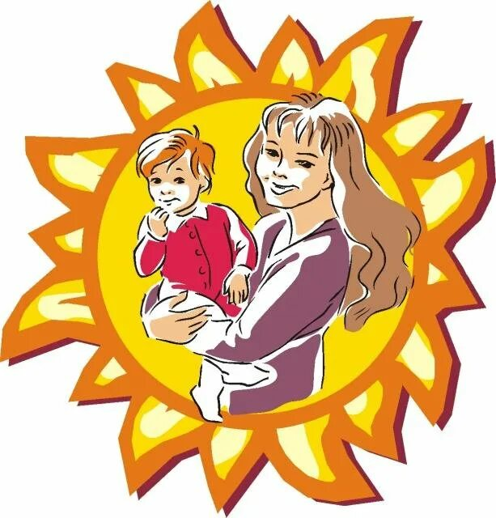
Музыкальный руководитель: Романова Г. А.

Починки 2025
Цель: способствовать возникновению положительных эмоций у детей и взрослых от совместного участия в разных видах деятельности. Развивать навыки межличностного общения.
Задачи:
- расширять представление детей о праздниках;
- продолжать работу по обогащению и активизации словаря;
- развивать связную образную речь при рассказывании стихотворений;
- обогащать опыт сотрудничества и сотворчества при создании подарка для мамы;
- воспитывать любовь, чуткое отношение к маме.
- побуждать детей и родителей к активному участию.

Оборудование: «поцелуйчики», поделки, музыкальные инструменты (бубны, ложки, металлофоны).
Ход праздника

Ведущий: Здравствуйте, дорогие наши мамы, бабушки! Сейчас на дворе ноябрь. Дни стали короче и холоднее. Но именно в ноябре есть праздник, который заставляет нас быть лучше, улучшает настроение и несет доброту и тепло. Это день матери.
А в праздник принято дарить подарки. Мы решили не отступать от этой замечательной традиции и в самом начале нашего праздника подарить мамам: Лучший подарок - это ваши дети!

Под музыку, дети заходят в зал и встают в ряд у центральной стены

1 ребенок: Нынче праздник! Нынче праздник!
Праздник бабушек и мам,
Этот самый добрый праздник,
Осенью приходит к нам.
2 ребенок: Мамы милые, родные,
Вы любимые у нас.
Собрались сегодня вместе,
Чтоб сейчас поздравить вас.
3 ребенок: Попросить у вас прощенья
За обидные слова.
И сказать: «Родная мама,
Очень я люблю тебя!
4 ребенок: Пожелать хочу здоровья,
Много счастья пожелать.
Оставаться милой, доброй
И от моды не отстать.
5 ребенок: Мама нас ласкает,
Солнце согревает,
Солнышко, как мама,
Лишь одно бывает

Песня «Золотая мама»
Ведущий: Наши дети продолжают радовать мам добрыми словами.
6 ребенок: На щеках у мамочки — Две волшебных ямочки.
А когда она смеется —
Смех такой волшебный льется

7 ребенок: С мамой очень мы похожи
Глазки, носик, губки тоже
Папа любит нас двоих
Милых девочек своих.

8 ребенок: Маму в щёчку поцелую
Обниму её родную.
И бабулю не забуду,
И всегда послушным буду

Ведущий: Весело, весело
Музыка играет.
Всех девчонок и мальчишек
К танцу приглашает.

Танец «Покажи ладошки»
( После танца дети садятся на стульчики)

Ведущий: От чистого сердца, простыми словами
Сегодня, друзья, мы расскажем о маме:
Кто пришел ко мне с утра?
Дети: Мамочка.
Ведущий: И сказал вставать пора?
Дети: Мамочка.
Ведущий: Кашу вкусную сварил?
Дети: Мамочка.
Ведущий: Какао сладкое налил?
Дети: Мамочка.
Ведущий: А косички кто заплел?
Говорят только девочки: Мамочка.
Ведущий: Чистый дом весь наш подмел?
Дети: Мамочка.
Ведущий: Кто цветы в саду нарвал?
Дети: Мамочка.
Ведущий: Кто меня зацеловал?
Дети: Мамочка.
Ведущий: Кто так любит громкий смех?
Дети: Мамочка.
Ведущий:
Кто на свете лучше всех?
Дети: Мамочка.
Ведущий: Ребята, а у кого из вас самая красивая мама?
Дети: У меня!
Ведущий: Ребята, а у кого самая добрая мама?
Дети: У меня
Ведущий: А у кого самая лучшая мама?
Дети: У меня!
Ведущий: А сейчас мы посмотрим, как же мамочки хорошо знают своего ребенка.
Игра « Узнай по голосу»
(Дети встают в круг, взявшись за руки. Мамы врассыпную стоят в кругу, закрыв глаза. Дети идут по кругу со словами:
Мы по кругу все идем, мамочку свою зовем.
Мамочка ты угадай, угадай.
Кто позвал тебя узнай, ты узнай.
Ребенок говорит: « Мамочка, я тебя люблю». Мама должна узнать голос своего ребенка.)

Ведущая: Мамочка у каждого ребенка самая добрая, самая любимая, самая красивая и самая талантливая. Сейчас мы посмотрим на музыкальные таланты ваших мам. Раздавайте своим мамам музыкальные инструменты.

«Наш оркестр» муз. Н. Караваевой.

Ведущая: Сегодня, дети у нас присутствуют наши дорогие и любимые бабушки.
Ждут бабули поздравлений
От родных своих внучат.
Ждут когда стихи и песни
Будут здесь для них звучать

9 ребенок: Я тебя, бабулечка, просто обожаю!
Я тебя, бабулечка, крепко обнимаю!
Не болей, бабулечка, и зарядку делай,
Будешь очень ловкой и, конечно, смелой!

10 ребенок: Темноты не бойся, я с тобою рядом,
Посвечу, как лучик, если будет надо
Ты протянешь руку, дам свою ладошку…
Милая бабулечка – ты мой свет в окошке!

11 ребенок: Научусь я скоро печь пирог с капустой,
Для тебя кусочек – самый-самый вкусный!..
Милая бабулечка, дай-ка поцелую
Добрую, хорошую, - самую родную!

Ведущая: А сейчас, дорогие наши бабушки примите музыкальный подарок от ваших внучат.
Песня «Бабушка»

Ведущий: А сейчас я хочу пригласить мам, которые любят получать поцелуи. Игра называется «Кто больше подарит маме поцелуев» У нас есть море поцелуев.
Игра «Море поцелуев»
(Мамы садятся на стульчики. Ребенок встает напротив своей мамы. По сигналу, берут 1 поцелуйчик (губки из картона) и несут своей маме,
не забывая при этом поцеловать свою мамочку в щечку.)
Ведущий: Праздник получился ярким,
Мамам дарим мы подарки.
Принимайте поскорей.
Вам – сюрпризы от детей!
(Дети под музыку дарят мамам заранее приготовленные работы.)
Ведущая: Наш праздник подошел к концу. Мы благодарим всех за доставленное удовольствие и праздничное настроение. Спасибо за ваше доброе сердце, за желание побыть рядом с детьми, подарить им душевное тепло. Нам очень приятно было видеть добрые и нежные улыбки мамочек, счастливые глаза детей.

2 Вос-ль: Ребята, а вы когда-нибудь помогали своим мамам стирать белье? Давайте
посмотрим, как это у вас получается.

.

Танцевальная композиция «Далеко от мамы»
1 куплет
Есть места чудесные на свете, (рука у лба и делают вид, что что-то ищут)
Ищут их и взрослые, и дети,
Улетаем далеко от дома (делают крылья самолета и летят на месте)
К городам чужим и незнакомым,
Над землёй, как бабочки, порхаем, (машут руками как крыльями)
И про всё, про всё почти всё знаем,
И на день рождения для мамы (на ладони пальцем пишут СМСки)
Пишем эсэмэски, телеграммы,
Но всё равно - (разводят руки в сторону)
Припев
И самые большие слоники,(показывают руками «уши» на голове)
И самые маленькие гномики – (приседают на корточки )
Скучаем тогда мы, когда мы (ладошками обнимают щеки)
Уходим слишком далеко от мамы.(грозят пальцем и встают)
2 куплет
Кто наденет нам любя панаму,(показывают, что как будто одевают на голову панаму)
Кто полюбит так тебя, как мама, (разводят руки в стороны и крепко себя обнимают)
Сами мы уже почти с усами (показывают усы у рта)
И шнурки завязываем сами, (наклоняются и руками как будто завязывают шнурки)
Но всё равно - (разводят руки в сторону)
3 куплет
Беги скорее к своей маме,(бегут на месте, руки вперед)
Вот для чего нужны быстрые ноги,
А вы, гражданочка, не хлопайте ушами – (у ушей машут руками)
Дети не валяются на дороге! (грозят пальцем)
Слышишь, это и тебя касается – (показывают друг другу и грозят пальцем)
Мамы на дороге не валяются!

Песня « Мамочка милая, мамочка моя»

Текст: 1. Зореньки краше и солнца милей
Та, что зовётся мамой моей.

Мамочка, милая, мама моя,
Как хорошо, что ты есть у меня!
Мамочка, милая, мама моя,
Как хорошо, что ты есть у меня!

2. Ветер завоет, гроза за окном,
Мамочка в доме – страх нипочём.

Мамочка, милая, мама моя,
Как хорошо, что ты есть у меня!
Мамочка, милая, мама моя,
Как хорошо, что ты есть у меня!

3. Спорится дело, веселье горой –
Мамочка, значит, рядом со мной.

Мамочку милую очень люблю,
Песенку эту я ей подарю.
Мамочку милую очень люблю,
Песенку эту я ей подарю.

Песня "Ручки золотые"

Автор: Е. Гольцова

1.Бабушка-бабуля -
Ручки золотые.
И глаза у бабушки
Добрые такие!

Припев: Бабушка-бабуленька,
Я тебя люблю.
Для тебя, родная,
Песенку пою.

2.С бабушкой своею
Очень я дружу.
Каждый день я с нею
В детский сад хожу.

Припев

3. С бабушкою вместе
Весело живем.
Сядем с нею рядышком,
Хорошо вдвоем!

